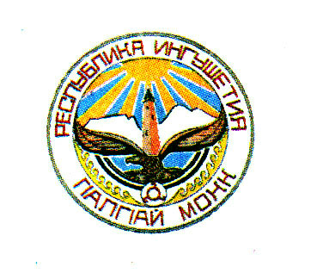

ЗАКОН

РЕСПУБЛИКИ ИНГУШЕТИЯ

О внесении изменения в статью 19 Закона Республики Ингушетия
«Об образовании в Республике Ингушетия»

Принят
Народным Собранием
Республики Ингушетия 15 сентября 2020 года

Статья 1
Внести в статью 19 Закона Республики Ингушетия от 3 февраля 2014 года №5-РЗ «Об образовании в Республике Ингушетия» (газета «Ингушетия», 2014, 6 февраля; 2015, 5 февраля; Официальный интернет-портал правовой информации (www.pravo.gov.ru), 2015, 14 декабря; 2016, 2 июня, 29 декабря; 2018, 4 сентября; 2019, 4 июля) изменение, дополнив ее частью 1¹ следующего содержания:
«1¹. Обучающиеся по образовательным программам начального общего образования в государственных и муниципальных образовательных организациях обеспечиваются учредителями таких организаций не менее одного раза в день бесплатным горячим питанием, предусматривающим наличие горячего блюда, не считая горячего напитка, за счет бюджетных ассигнований федерального бюджета, бюджета Республики Ингушетия, местных бюджетов и иных источников финансирования, предусмотренных законодательством Российской Федерации.
Мероприятия по обеспечению условий для организации бесплатного горячего питания обучающихся по образовательным программам начального общего образования в государственных и муниципальных образовательных организациях осуществляются поэтапно с 1 сентября 2020 года по 1 сентября 2023 года.».

Статья 2
Настоящий Закон вступает в силу со дня его официального опубликования и распространяется на правоотношения, возникшие с 1 сентября 2020 года.

Глава
Республики Ингушетия | М.М. Калиматов
г. Магас
18 сентября 2020 года
№ 35-РЗ

